**课题：第一章 动物的主要类群 复习课（第14课时）**

**课型：复习 课时：1课时 班级： 姓名：**

**【学习目标】**

**1.无脊椎动物的常见动物和主要特征。**

**2.脊椎动物的形态结构与其生活环境相适应的特点。**

**【重点难点】**

**各种动物的主要特征与其生活环境相适应的特点**

**【自主学习】**

**一、基础知识回顾：**

**1.动物界中的第一大类群是 ，节肢动物中种类最多的一类动物是 ；**

**2.动物界中的第二大类群是 ；脊椎动物中种类最多的类群是 。**

**3. 列表比较无脊椎动物**

|  |  |  |  |  |  |  |
| --- | --- | --- | --- | --- | --- | --- |
| **主要类群** | **腔肠动物** | **扁形动物** | **线形动物** | **环节动物** | **软体动物** | **节肢动物** |
| **主要特征** |  |  |  |  |  |  |
| **代表动物** |  |  |  |  |  |  |

**列表比较脊椎动物**

|  |  |  |  |  |  |
| --- | --- | --- | --- | --- | --- |
| **主要类群** | **鱼** | **两栖动物** | **爬行动物** | **鸟类** | **哺乳动物** |
| **主要特征** |  |  |  |  |  |
| **代表动物** |  |  |  |  |  |

1. **课堂提升：**
2. **呼吸哪家强？**

**湿润体壁：**

**腹部气门：**

**用鳃呼吸：**

**肺和皮肤呼吸：**

**完全用肺呼吸：**

**肺和气囊双重呼吸：**

**2.生殖大比拼：**

**出芽生殖：**

**生殖能力强，产卵数量最多：**

**体外受精，水中发育：**

**体内受精，卵有卵壳：**

**胎生、哺乳，成活率高：**

**3.体表大转盘：**

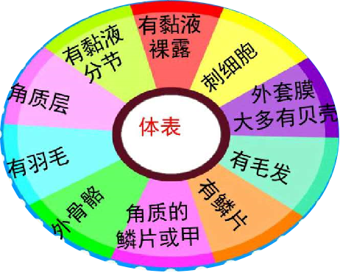

1. **动物运动会：**

**固定生活，基本不动，弃权：**

**藏身石块下，很少运动：**

**大多寄生，无专门运动器官，缓慢蠕动：**

**大多有贝壳，运动器官是足：**

**身体分节，有肌肉，靠刚毛或疣足辅助运动：**

**【达标检测】**

**1．下列关于动物生殖和发育的叙述，正确的是（　　）**

**A．昆虫的生殖离不开水，精子和卵细胞在水中受精**

**B．雌雄蛙的抱对现象有利于受精卵孵化成蝌蚪**

**C．鸟类的繁殖行为是对复杂的陆地环境的适应**

**D．胎生、哺乳提高了哺乳动物的产仔率**

**2．下列各项叙述中正确的是（　　）**

**A．鸟卵中进行胚胎发育的部位是卵黄**

**B．成蛙既可以用鳃呼吸也可以用肺呼吸**

**C．昆虫的幼虫在生长发育过程中有蜕皮现象**

**D．果蝇、蝗虫的发育都要经过卵、幼虫、蛹和成虫四个阶段**

**3．今年我市渔民从还用中捕获一体型较大的脊椎动物，该动物具有用鳃呼吸、用鳍游泳和卵生等特点，在生物分类上它属于（　　）**

**A．哺乳类 B．爬行类 C．两栖类 D．鱼类**

**4．下列动物中属于真正鱼类的是（　　）**

**A．章鱼 B 鲤鱼 C．鲸鱼 D．鱿鱼**

**【学（教）反思】**

**这节课我的表现：很好（ ） 一般（ ） 很差（ ）**